**宁波幼儿师范高等专科学校线上考试服务平台操作手册**

（2022年专任教师招聘考试）

**特别提醒**

1.考前准备注意事项

(1)采用双机位考试模式，仅可使用两台手机完成考试。须使用android7.0及以上、鸿蒙或ios系统10.0以上的近两年上市的主流品牌机（例如华为、小米、oppo、vivo等千元以上机型），否则可能导致小艺帮APP无法下载、样式错乱、无法完成考试的问题，责任自负。

(2)考试通过小艺帮APP及小艺帮助手APP进行。安装小艺帮APP的手机为主机，安装小艺帮助手APP的手机为辅机，两个软件不能同时安装在同一台手机上，考试前请确保小艺帮APP及小艺帮助手APP为最新版本。

(3)为保证考试过程不受干扰，建议考生准备拍摄背景单一、安静无杂音的场所，注意避免或减小风声、手机铃声等杂音，保证光线充足，确保拍摄视频画面清晰。

(4)为保证拍摄画面稳定，建议考生使用手机支架、稳定器等辅助设备，注意辅助设备不要遮挡手机话筒，避免影响音频录制效果。

(5)务必保持手机电量充足，确保在考试过程中不会出现因手机电量过低自动关机、录制内容丢失。对考试时间比较长的专业，必须准备好电源以便随时使用。

(6)务必确保考试时手机存储空间充足，至少有10G的剩余存储空间，录制时间越长，需要预留的内存空间越多。确保在拍摄过程中不会因为手机存储空间不足导致录制中断、录制内容丢失。

(7)务必检查网络信号，建议是稳定的wifi或者4G网络，确保考试全程网络环境正常，避免出现断网情况导致视频提交失败。

(8)务必禁止通话功能，退出、关闭除小艺帮APP、小艺帮助手APP之外的其他应用程序，例如微信、QQ、录屏、音乐、视频、在线课堂等。手机不得使用夜间模式和静音模式。

(9)在正式考试前请务必进行模拟考试，熟悉小艺帮APP、小艺帮助手APP的操作流程和考试流程，以免影响正式考试。模拟考试时，按照机位摆放图例要求，多次测试正式考试时双机位摆设位置，确定最佳拍摄点及拍摄角度，高效利用考试时间。（因考前练习及模拟考试数据占用手机内存空间，注意在正式考试开始之前清理数据）

(10) 请务必使用手机系统自带的中文简体标准字体，选择字体大小为标准模式。

2.考试中注意事项

(1) 进入模拟考试/正式考试的双机位考试时，须用辅机扫描考试页面最下方的二维码（该二维码仅限考生本人使用），开启辅机位岗位录制后再开启主机位对应岗位录制。录制全程不允许静音，画面中仅允许出现考生本人（学校特别说明的除外），不得随意切换拍摄角度，不得有暗示性的言语或行为，视频作品中不得出现任何可能影响评判公正的信息或标识，如含考生信息的提示性文字、图案、声音、背景、着装等。不得采取任何视频编辑手段处理画面，必须保持作品完整真实。

(2)考试时，考生不得进行录屏、截屏、投屏、锁屏、接通来电、退出小艺帮APP或小艺帮助手APP、点击进入其他应用程序等会中断小艺帮APP或小艺帮助手APP运行的操作，以上操作均会导致考试终止。考试时不要使用其他手机登录正在考试的小艺帮APP账号，否则可能会导致考试失败。

3.考试结束后注意事项

(1)主机位和辅机位的考试视频均需要提交，主机位的考试视频提交后，才可提交辅机位视频。考生须关注考试录制视频的上传进度，成功上传前不得关闭程序。如遇网络不稳定等导致上传中断，建议切换网络，根据提示继续上传，直至视频上传成功。

(2)全部视频上传成功前，一定不要清理手机内存、垃圾数据等，考试期间及考试结束直至成绩公布前一定不要卸载小艺帮APP及小艺帮助手APP。考试结束提交视频时请务必使用原考试手机操作，切勿更换手机。

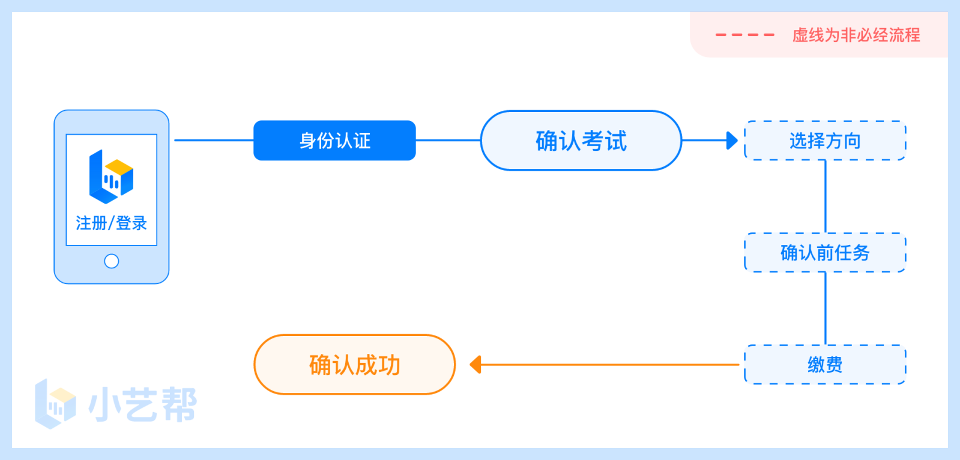确认考试流程图

# 下载注册及登录

## 1.1下载安装

扫描下方二维码即可下载安装，或到小艺帮官方网站扫描二维码下载，考生不要通过其他渠道下载。网址：<https://www.xiaoyibang.com/>

本次考试要求全部使用双机位录制，请考生准备两台手机，安装小艺帮 APP的手机为主机，安装小艺帮助手 APP 的手机为辅机（”小艺帮助手”相关操作说明详见下文6.双机位考试“小艺帮助手app为辅机位”介绍）。

安装时，请授权**允许**小艺帮使用您的摄像头、麦克风、扬声器、存储空间、网络等权限，以保证可以正常考试。

**小艺帮仅提供手机安卓、鸿蒙和IOS版本，不支持各种安卓、鸿蒙平板和iPad，敬请谅解！**

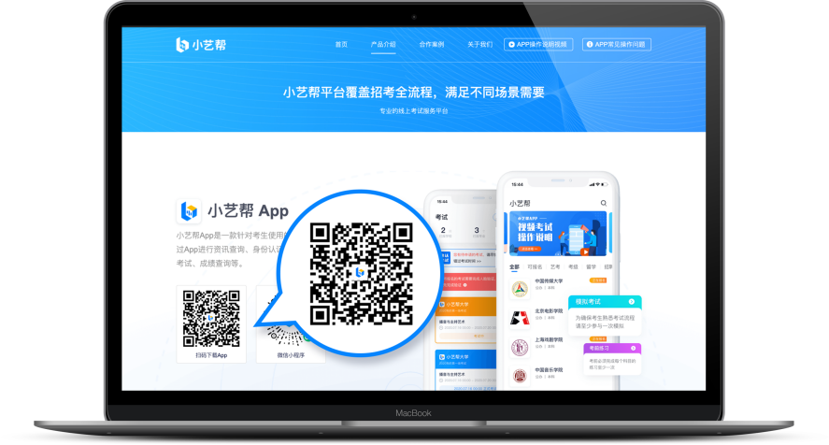

## 1.2注册

打开app点击【注册】，输入手机号，点击发送验证码后填写，设置密码并牢记，点击注册。

## 1.3登录

进入登录页，使用手机号/身份证号/护照或通行证号/邮箱和密码即可登录，身份证号登录必须是后续完成考生身份认证方可使用，身份证号必须为考生本人身份证号。

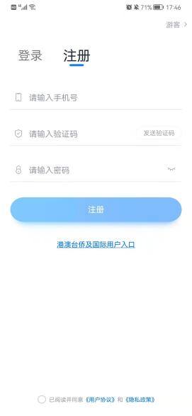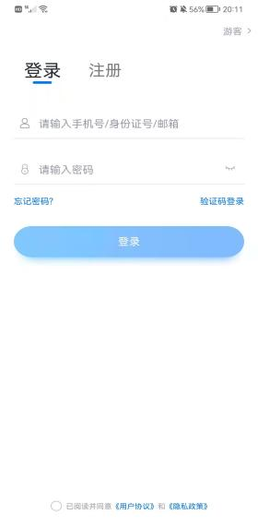

# 身份认证及考试确认

首次登录，需要认证考生的报考信息，才可以报名参加考试。注意屏幕下方小蓝条，认证免费，认证后不可更改信息。

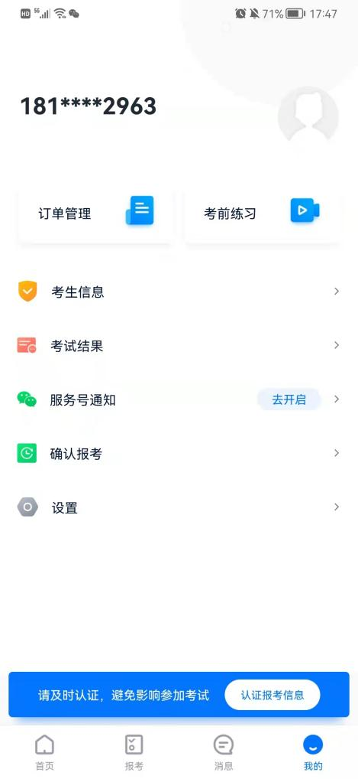

## 2.1身份认证

请认证考生身份证照片，按提示上传身份证人像面和国徽面，点击下一步，也可点击右上方手动上传身份证信息，填写身份证上的信息进行识别。华侨、港澳台地区考生可选择护照或通行证认证。

如遇到身份证已被验证，可点击“去申诉”，请耐心等待人工审核结果。

请尽早完成身份认证以免影响考试。

## 2.2填写考生信息

1.提前准备一张免冠证件照电子版。

2.选择身份为“**其它**”，按照指引填写学籍信息，即可完成认证。请务必根据实际情况填写。

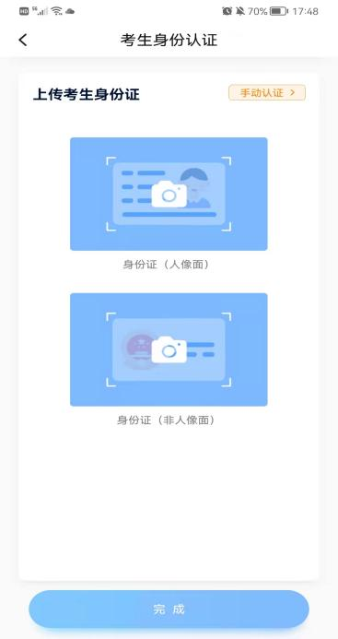 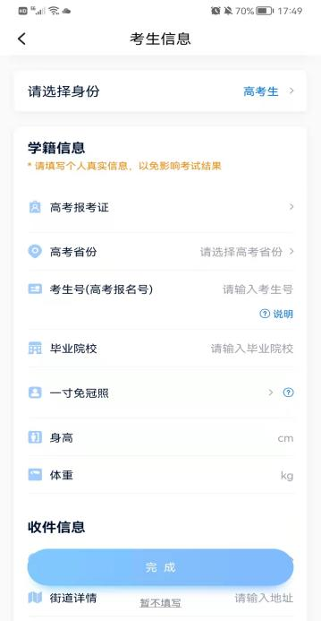

# 考试确认

**请已通过资格初审且确认参加本次考试的考生扫描下图二维码，并在5月20日16：00之前仔细填报相关信息并递交，未在规定时间内填报信息者，视作放弃考试资格。已递交考试信息的考生还须在5月22日09：00之后登录“小艺帮”APP作进一步的考试确认。**

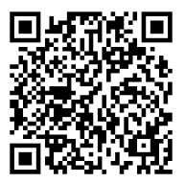

考生身份认证通过后，【报考】页面会出现您有待确认的考试，请点进去确认考试。

如果没有找到需要确认的考试记录，请联系学校核对导入名单是否正确，如学校确认无误，请学生联系小艺帮客服处理。

1.点击屏幕下方【报考】，点击上方“确认考试”，进入确认报考页面确认考试，

2.系统会自动显示该证件号下，已经报名的岗位考试，未在规定时间内确认考试，时间结束则无法再确认考试。

3.确认成功后，在【在线考试】列表页会自动生成一条考试记录，请返回到【在线考试】列表页查看具体的报考详情和考试要求。

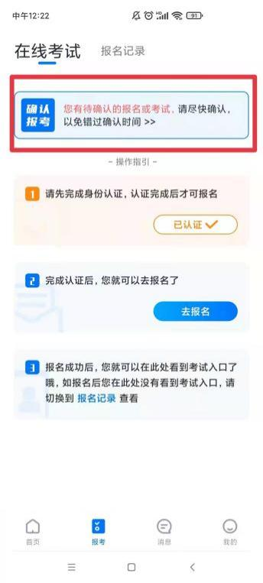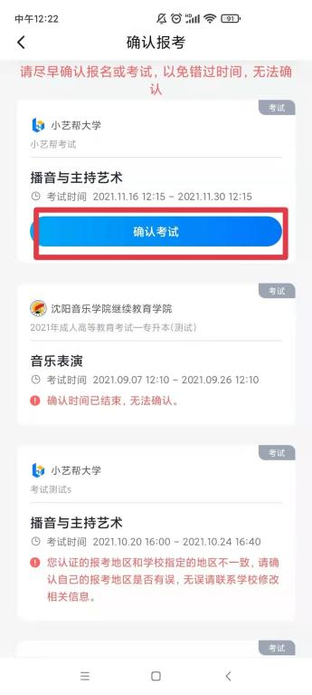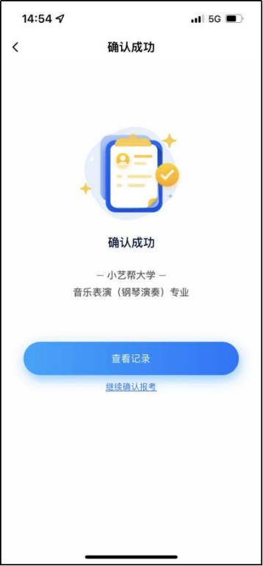

# 考前准备

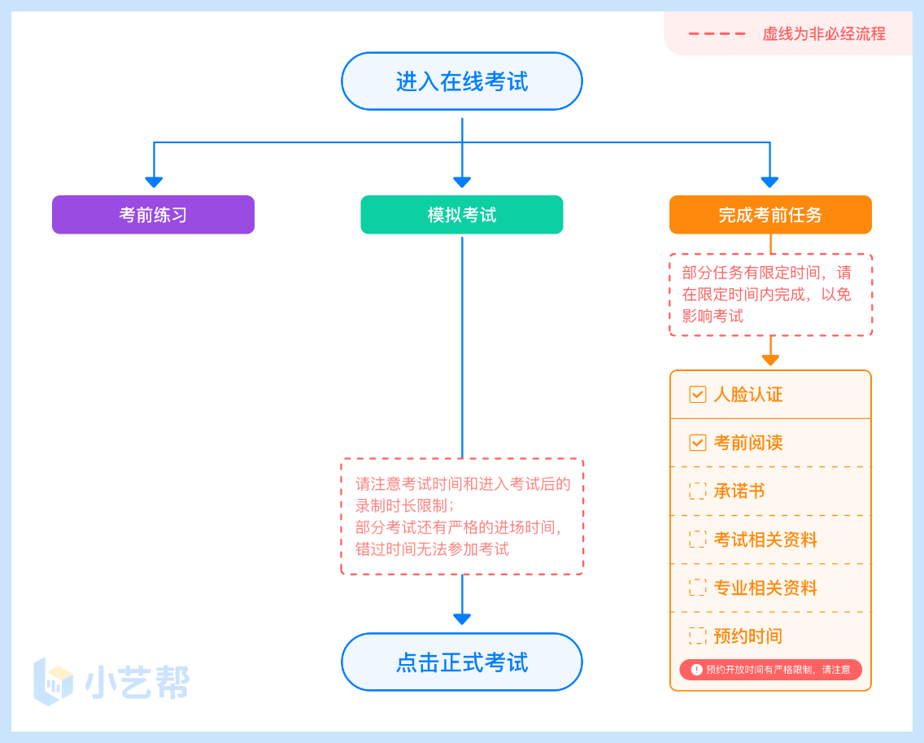

## 4.1人脸验证

首次视频考试前需要进行人脸验证，注意【报考】页面屏幕上方红色条，点击开始验证，按提示进行人脸验证，验证完成后方可参加考试；根据语音提示进行人脸识别，不要化浓妆、戴美瞳等，验证时调整好光线，不要出现高曝光的情况，保证人脸清晰，避免人脸识别失败。

若多次人脸验证失败可以申请“人工审核”，请耐心等待人工审核结果。

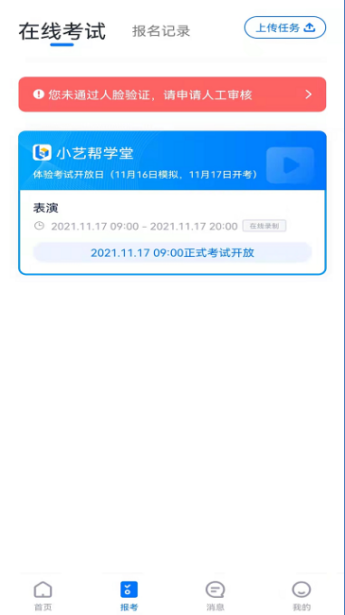 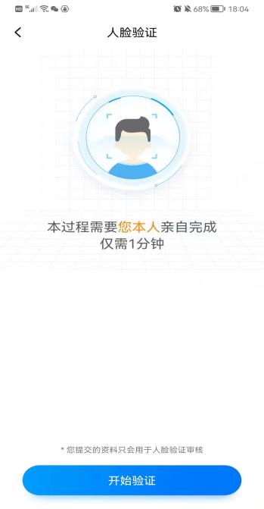

## 4.2考前任务

在【报考】页面【在线考试】列表中点击对应考试进入，考前需完成屏幕上方考前任务，请在规定时间内完成，以免影响正式考试。

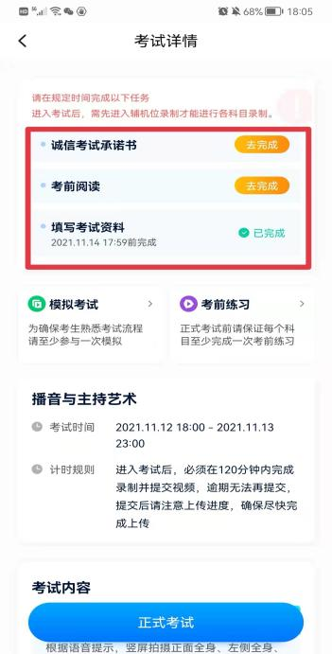

## 4.3考前练习

参加正式考试前务必要充分参加考前练习，以提前熟悉操作流程和考试流程。在考试详情页点击考前练习，允许访问麦克风及摄像头，请仔细阅读考试相关要求，根据要求进行练习录制，考前练习不限时间不限次数，也不需要提交录制视频。部分考试科目可提前结束录制，部分科目需要等待系统自动结束录制。

## 4.4模拟考试

参加正式考试前须参加模拟考试，模拟考试时也需要进行人脸验证，根据语音提示进行人脸识别，不要化浓妆、戴美瞳等，验证时调整好光线，不要出现高曝光的情况，保证人脸清晰，避免人脸识别失败。

模拟考试除题目外，其他与正式考试流程一致，有严格的考试时间限制，请在规定的时间内完成模拟考试，模拟考试视频也可提交，但是模拟考试视频不作为评分依据，考生须完成一次模拟考以熟悉考试流程。

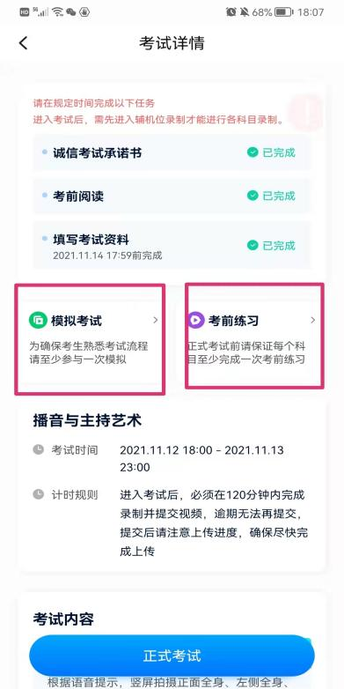

# 正式考试及视频提交

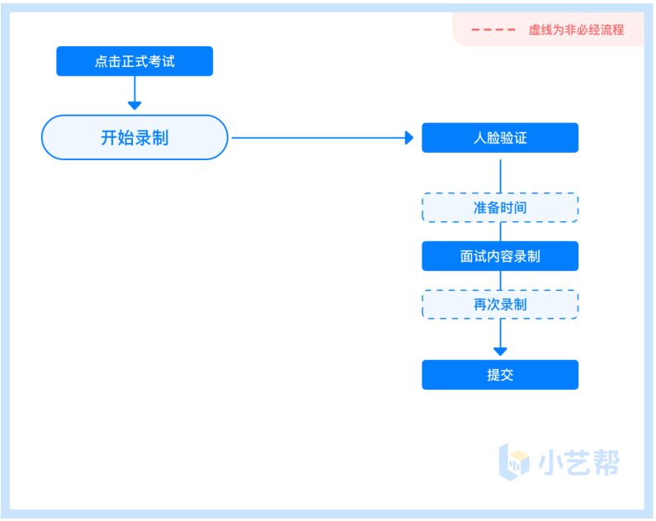

## 5.1主辅机位示摆放意图

请按学校要求，提前架设好主机（小艺帮app）和辅机（小艺帮助手app）（摆放方法参照以下三种双机位摆放示意图 ），进入正式考试后，辅机先扫描主机位二维码，开启辅机位录制，详情见6.双机位考试（小艺帮助手app为辅机位）。

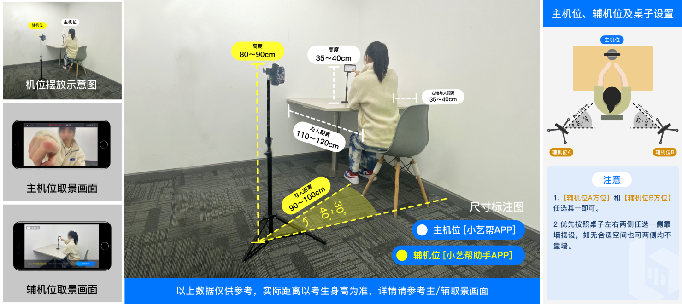无需考生移动类专业/科目考试双机位摆放示意图1

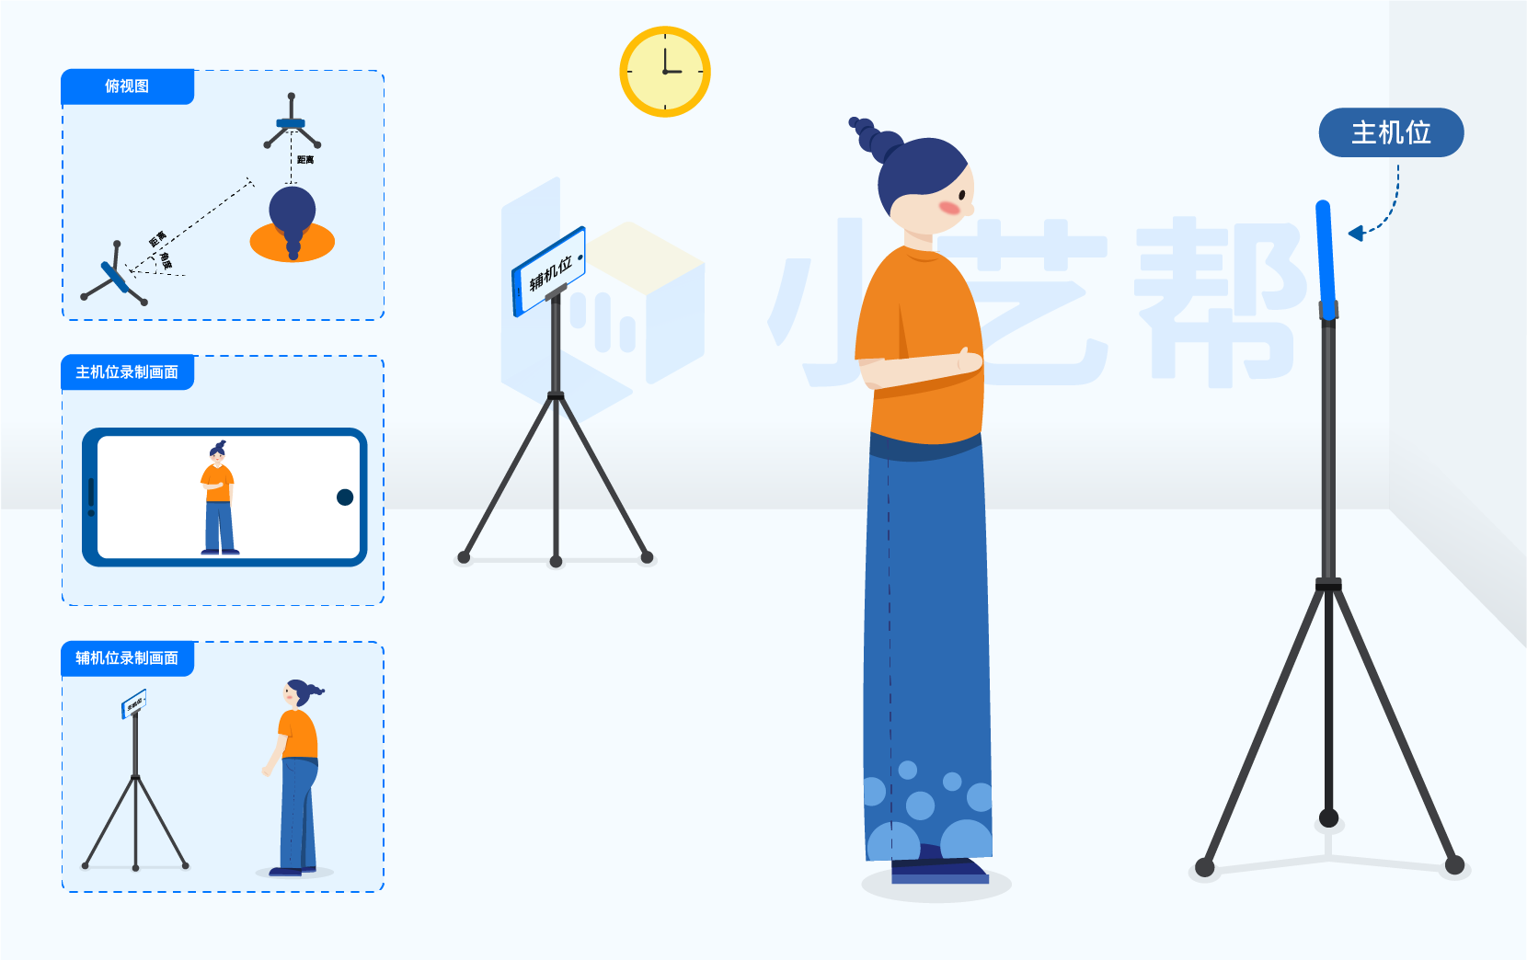

无需考生移动类专业/科目考试双机位摆放示意图2

****需要考生移动类专业/科目考试双机位摆放示意图

**5.2视频录制及注意事项**

考生根据招聘公告在规定考试时间（2022年5月2 8日）参加正式考试并完成考试视频提交，点击【正式考试】，请仔细阅读“考试内容”、“拍摄要求”、“拍摄时间”、“注意事项”等内容，然后进行以下操作。

每个岗位正式考试视频录制并提交完成时间不相同（详细请看招聘公告），无论中途是否退出，计时不会停止，页面上将会出现倒计时，倒计时为“0”时主机位自动递交考试视频。

（1）开启辅机位

进入正式考试后打开主机位（小艺帮APP）屏幕下方小艺帮助手二维码，使用辅机位（小艺帮助手APP）扫描主机位上的二维码，开启辅机位录制，辅机位岗位考试开启录制后，主机位对应岗位考试方可开始录制。

辅机位(小艺帮助手APP)具体操作见以下6.双机位考试(小艺帮助手app为辅机位)

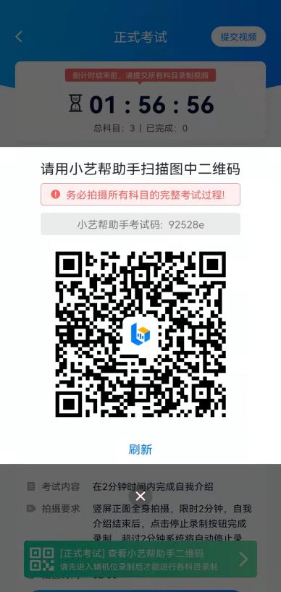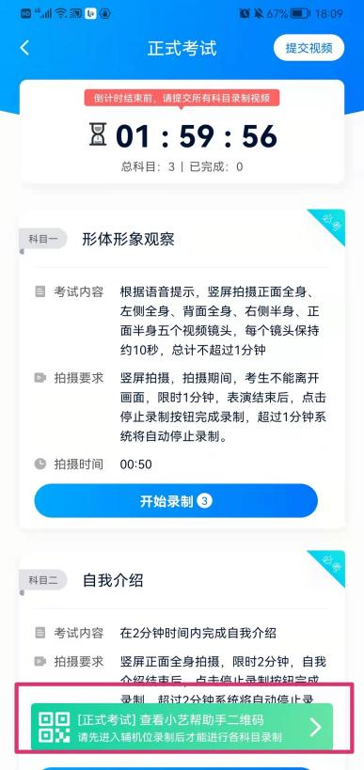

（2）人脸认证

开始具体考试，根据系统引导，选择横屏拍摄，选择前置或者后置摄像头。

点击“开始录制”后，根据语音提示进行人脸识别，注意不要化浓妆、戴美瞳等，验证时调整好光线，不要出现高曝光的情况，保证人脸清晰，避免人脸识别失败，连续3次人脸验证失败，会跳转到考试页面，需重走人脸验证流程，点击屏幕上方的红条“您未通过人脸验证，请申请人工审核”操作。

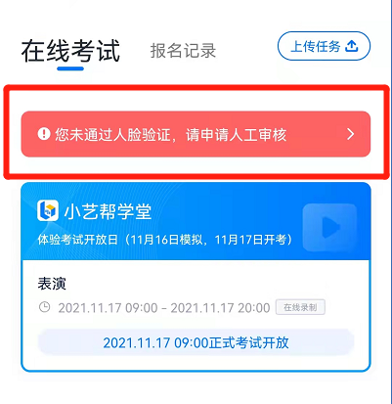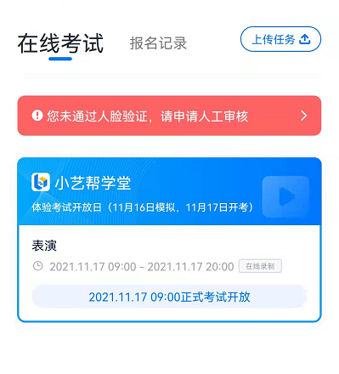

1. 视频录制

人脸识别通过后，请站到合适位置，请注意:考生不能离开拍摄范围。待提示音结束后，进行该岗位的考试。

每个岗位仅有1次录制机会

每个岗位，根据考试内容的不同，考试形式会有差别，考生请务必多参加考前练习以及模拟考以熟悉具体流程。

部分考试的页面上方为计时考试，部分为提交截止时间，如下图所示，请根据系统提示完成录制并提交视频。

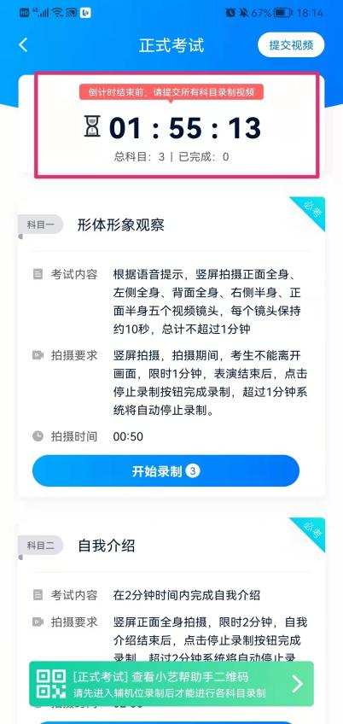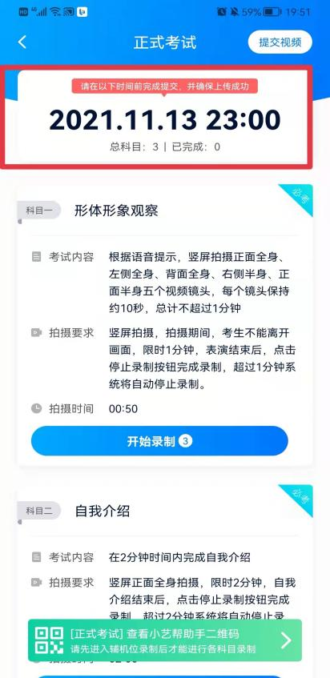

（4）拍照

如若需要作品展示，则务必在规定时间内拍照并点击上传。务必保证照片的清晰可辨、完整无缺。

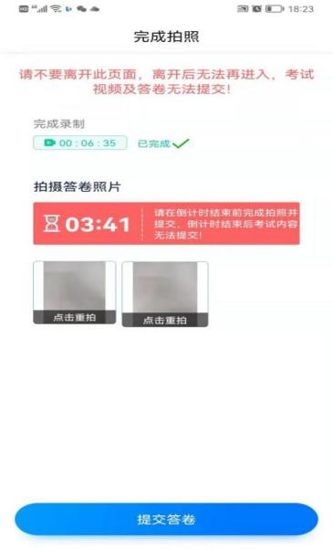

（5）提交视频

**不要错过提交时间，错过提交时间无法再次上传。**

**【一经上传，不得更改！】**

提交后，可以在“查看提交状态”里看到视频上传进度。提交成功或考试时间结束后，考试状态显示已结束。

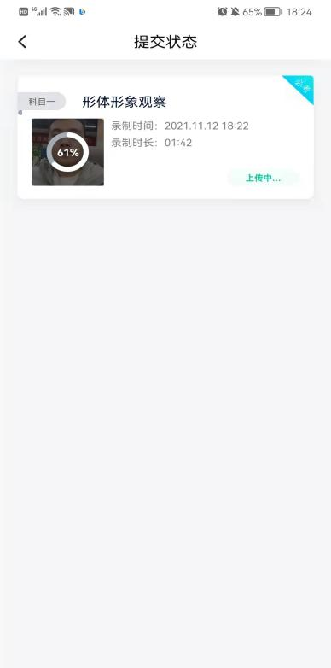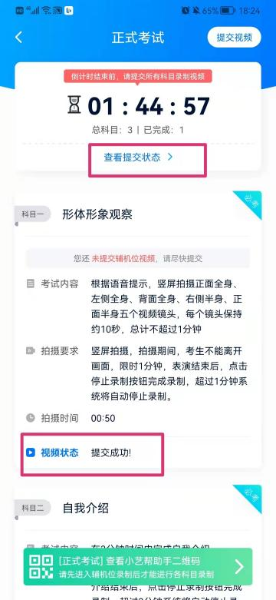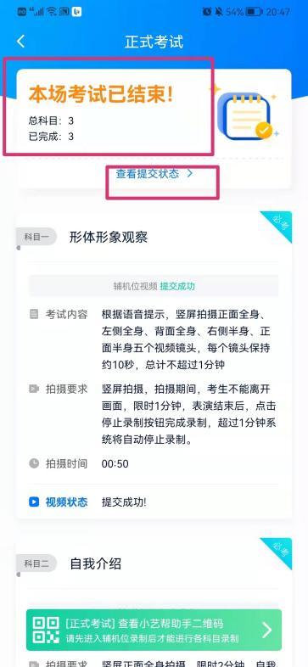

特别注意:

1. 若因突发情况导致主机位考试中断，须于2分钟内返回考试界面点击“继续录制”按钮继续考试，中断超过2次或指定时长（2分钟）导致的考试失败，后果自负。

（2）考试过程中突然来电，若接听则视为违规（通常可通过以下方式避免：手机开启飞行模式，可连接安全、稳定、流畅的WiFi网络；若使用手机移动数据网络，可设置无条件呼叫转移或拒绝所有来电模式）  
 （3）全部视频上传成功前，一定不要使用手机管家清理手机内存、垃圾数据，考试期间及考试结束直至成绩公布前一定不要卸载 APP。

（4）考试视频全部提交后，请考生务必确认上传状态，不要退出小艺帮 APP。如果视频上传失败，我们会提醒您【重新上传】，请留意视频上传页或【报考】列表页底部，点击【重新上传】即可。您可以切换Wi-Fi和4G网络进行尝试。

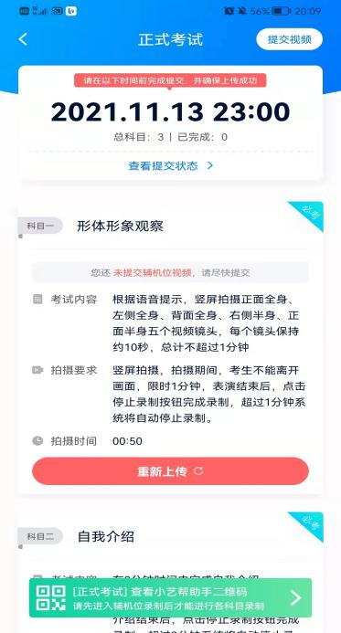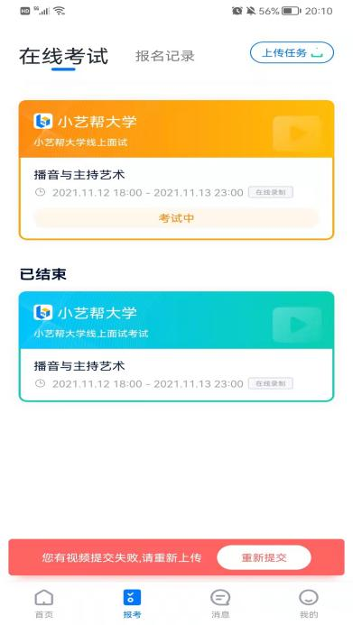

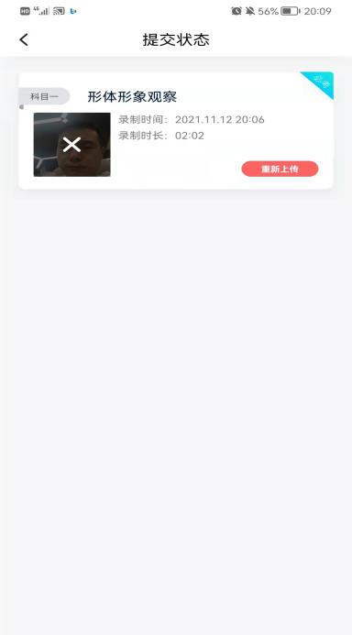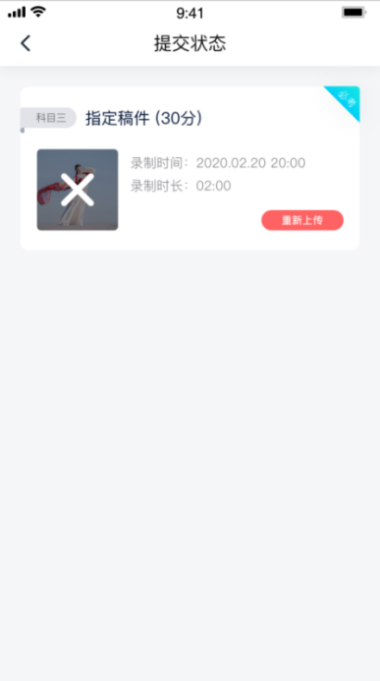

# 双机位考试（小艺帮助手app为辅机位）

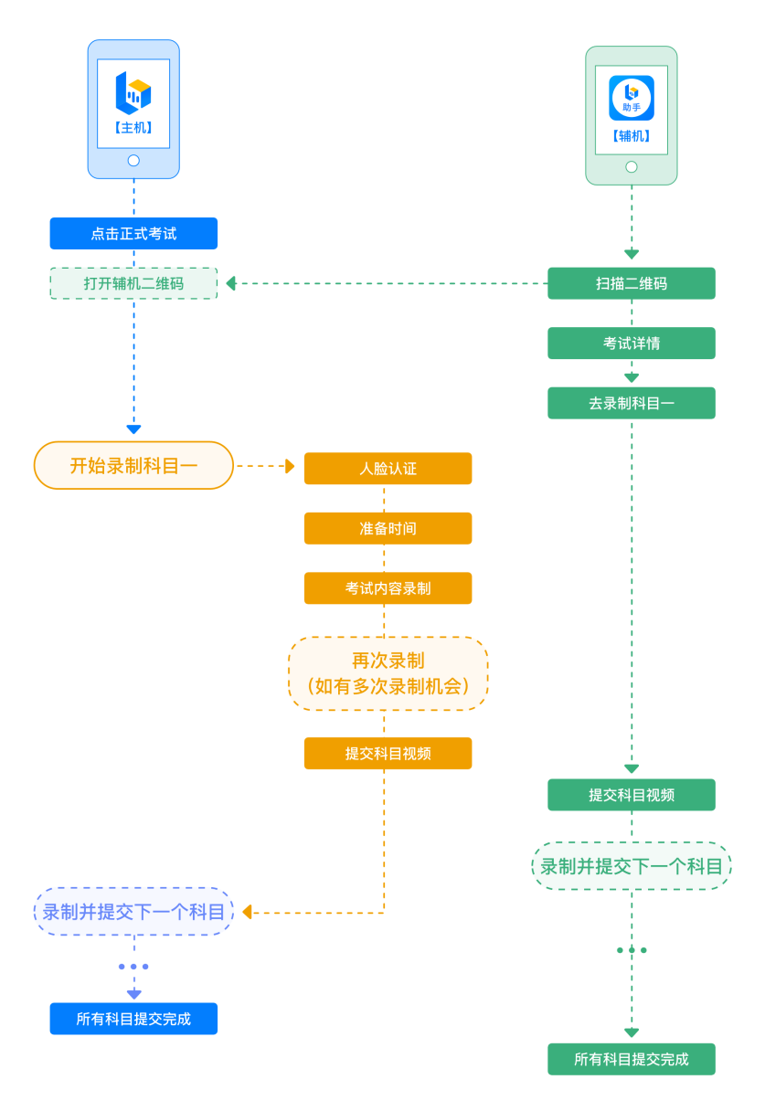

本考试须使用双机位考试。

以下为考前练习、模拟考试和正式考试双机位考试界面示意图。

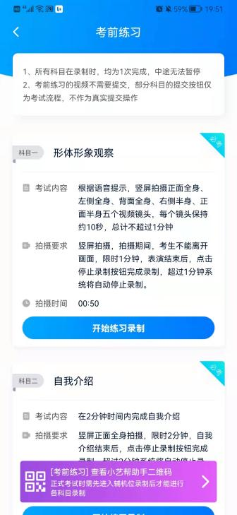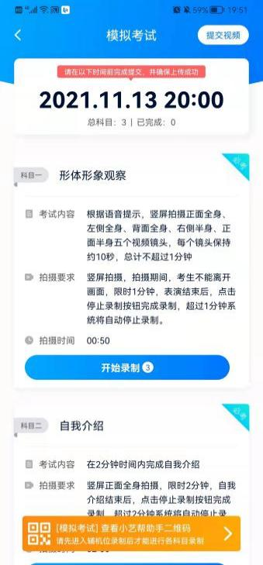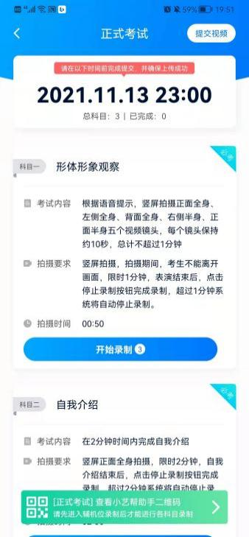

## 6.1下载安装

扫描下方二维码即可下载安装，或到小艺帮官方网站扫描二维码下载，考生不要通过其他渠道下载。网址：https://www.xiaoyibang.com/

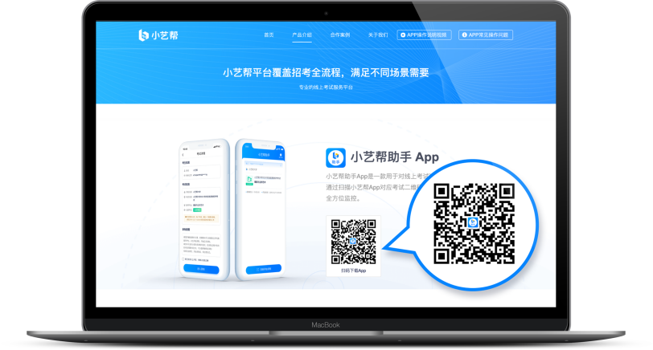

安装时，请授权**允许**使用您的摄像头、麦克风、扬声器、存储空间、网络等权限，以保证可以正常考试。

**小艺帮助手仅提供手机安卓、鸿蒙和IOS版本，不支持各种安卓、鸿蒙平板和iPad，敬请谅解！**

注意事项：

请在考试前务必充分进行考前练习和模拟考试，以免在正式考试中因双机位操作、架设等耽误考试；请确保辅助机位至少有10G内存，录制时间越长，需要预留的内存空间越多，以免出现拍摄中内存不足，视频无法保存影响考试。

## 6.2扫码

无论是正式考试还是模拟考试，在主机（小艺帮app）上点击“模拟考试”或“正式考试”，进入考试页面，页面下方会出现小艺帮助手二维码查看入口，点击打开二维码，使用辅机（小艺帮助手app）扫描二维码进入。

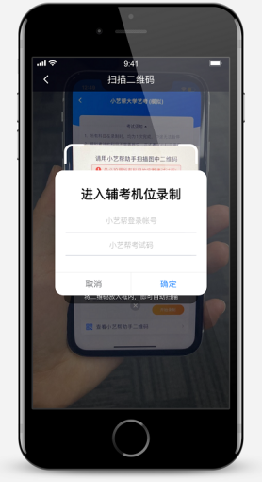

如果扫码失败，请根据提示调整后再扫码尝试，或者根据屏幕提示点击“点击此处”，填写考试码和主机位考试账号。小艺帮助手考试码查找位置见下图红框处所示。

一场考试只有一个二维码，最多只支持3台手机扫码，超过3台无法再扫描。请注意一定不要随便外泄二维码，导致无法进行辅机拍摄。



## 6.3确认考试信息

识别二维码后进入确认考试页面，请仔细确认“考生信息”、“考试信息”、“录制提醒”等内容，确认完成后点击与主机对应的考试岗位“去录制”。

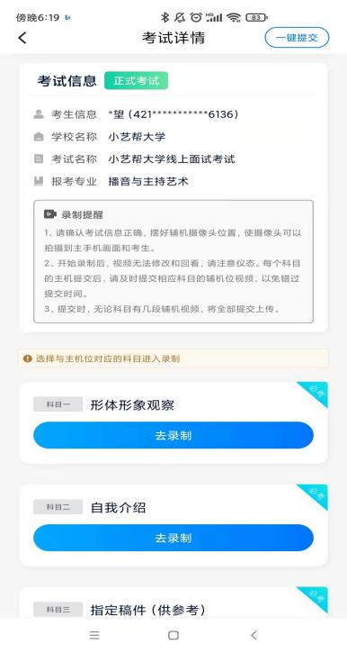

## 6.4考前录像及调整

进入录制界面后，根据自己的需要切换前后置摄像头，按照学校的要求摆放主辅机位，随后点击“开始录制”按钮进行录制，请务必在主机开始考试录制视频前开启辅机录制，以免影响考试时间。

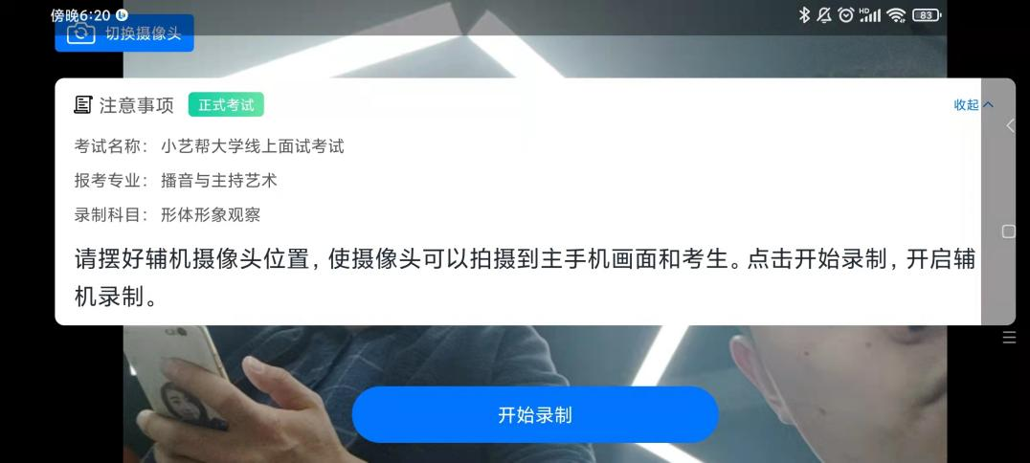

## 6.5正式录制

正式考试时的辅机位录制过程中，会实时显示已录制时长和录制结束时间。完成主机的当前岗位考试后，辅机即可点击“完成录制”按钮，进入提交页面。

**每个岗位考试有对应的辅机位录制入口，开启辅机位岗位考试录制后，再开启对应岗位的主机位录制。**

若因突发情况导致辅机位考试中断，须于2分钟内返回考试界面点击“继续录制”按钮继续考试，中断超过2次或指定时长（2分钟）导致的考试失败，后果自负。

请务必确保主、辅机位录制的是同一场考试，否则后果自负。

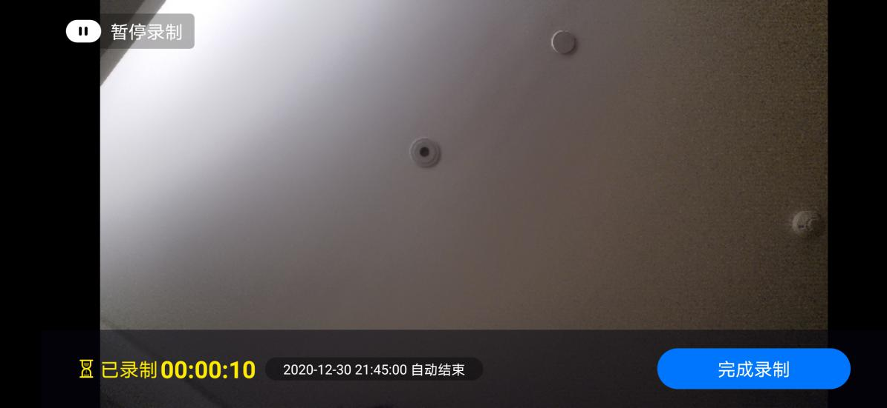

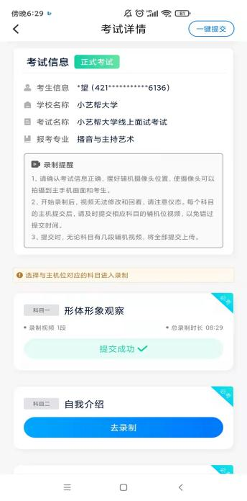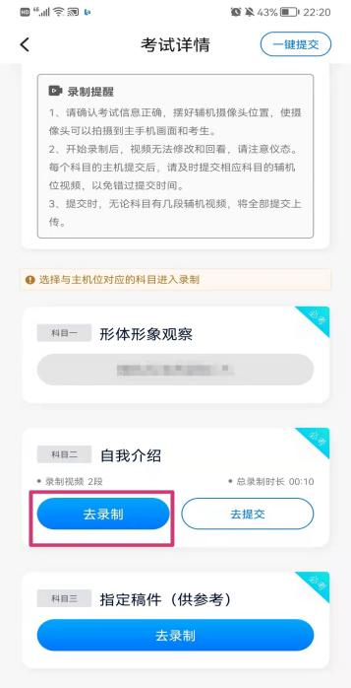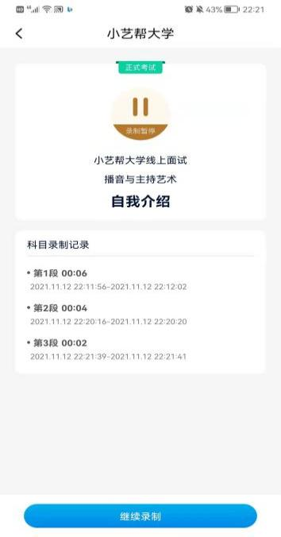

## 6.6提交视频

主机的正式考试视频提交后，请及时提交辅机对应岗位录制视频。提交后即可看到上传进度，请**务必**关注视频上传进度，确保上传成功。

正式考试时，主机岗位录制完成并提交完毕后，辅机才可提交对应岗位的视频。

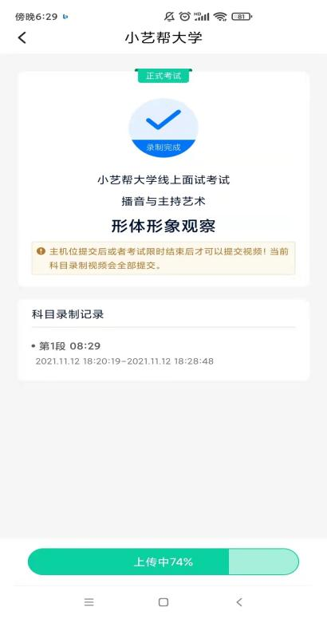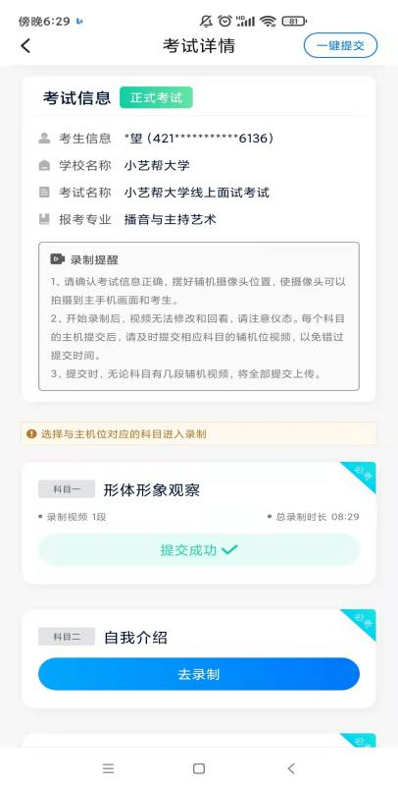

特别注意:   
 (1) 全部视频上传成功前，一定不要使用手机管家清理手机内存、垃圾数据，考试期间及考试结束直至成绩公布前一定不要卸载 APP。

(2) 双机位考试时，提交主机位岗位考试视频后，辅机位对应岗位考试的视频才可以提交；

(3) 从考试开始到结束，辅机位只能使用同一台手机，切勿更换手机。

(4) 考试视频全部提交后，请考生务必确认上传状态，不要退出小艺帮助手APP。如果视频上传失败，我们会提醒您【您有视频未提交成功！】，请点击进去重新提交，您可以切换 Wi-Fi 和 4G 网络进行尝试。

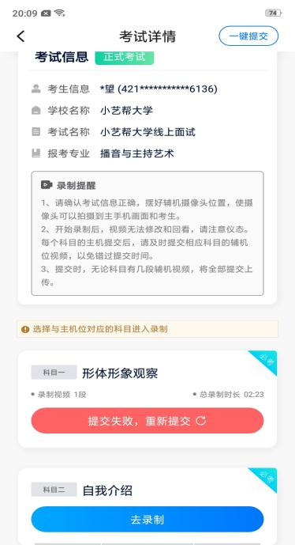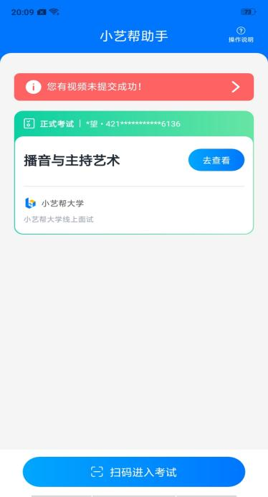

# 技术咨询

技术咨询QQ号：800180626  
 技术咨询电话：4001668807

服务时间：周一到周日，8:00-24:00，其他时间的咨询会延迟到当天8:00处理，敬请谅解！

以上咨询方式仅限小艺帮APP和小艺帮助手APP的系统操作及技术问题咨询。